**แบบฝึกหัดท้ายบท**

1. จงหาค่าเลขฐานสิบจากตัวเลขต่อไปนี้

1.1 010012  = 9 1.2 03748 = 252

1.3 A32E16 = 417741.4 40335 = 518

2. ให้ตรวจสอบว่าการตั้งชื่อในข้อใดถูกต้องหรือไม่ถูกต้องตามหลักการตั้งชื่อของภาษา C++

2.1 GPA = ถูกต้องตามหลักการ

2.2 3CPO   = ไม่ถูกต้อง ห้ามขึ้นต้นด้วยตัวเลข

2.3 Grade.pnt = ไม่ถูกต้อง . ไม่สามารถใช้ในชื่อได้

2.4 _dog   = ถูกต้องตามหลักการ

2.5 X-ray = ไม่ถูกต้อง - ไม่สามารถใช้ในชื่อได้

2.6 Cost$   = ไม่ถูกต้อง $ ไม่สามารถใช้ในชื่อได้

2.7 ReturnV = ถูกต้องตามหลักการ

2.8 main = ถูกต้องตามหลักการแต่ไม่แนะนำเพราะอาจจะสับสนกับฟังก์ชันหลักของโปรแกรม C++

3. จากโปรแกรมการทดลองที่ 2_10 ถ้าหากใส่ข้อมูลเป็นตัวเลขทศนิยม โปรแกรมจะเป็นอย่างไร

โปรแกรมจะจบการทำงานลงทันทีเมื่อกรอกข้อมูลผิดประเภทและทำให้โปรแกรมไม่สามารถทำงานต่อได้

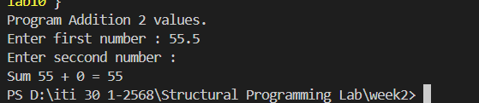

4. ตอบคำถามต่อไปนี้

4.1 ชนิดข้อมูลใด ที่มีใช้หน่วยความจ าเป็นจำนวน 16 บิต

Int, unsingned int, short, short int

4.2 ชนิดข้อมูลใด ที่มีใช้หน่วยความจำเป็นจ านวน 32 บิต

Float, usingned long, long

4.3 สามารถใช้ unsigned ประกาศร่วมกับชนิดข้อมูล float หรือ double ได้หรือไม่

  ไม่ได้เพราะ “unsigned” เป็นคีย์เวิร์ดที่ใช้กับชนิดข้อมูลจำนวนเต็มเท่านั้น

5. ให้นักศึกษาเขียนโปรแกรมเพื่อคำนวณหาพื้นที่ของรูปสี่เหลียมพื้นผ้า โดยมีการรับค่าความยาวและความกว้าง เป็นตัวเลขจำนวนเต็ม มีรูปแบบการทำงานตามตัวอย่างด้านล่าง

|  |
| --- |
| Program Calculate Area Rectangle.  Enter Length : 20  Enter Widht : 20  Area of Rectagle = 400 |

Code

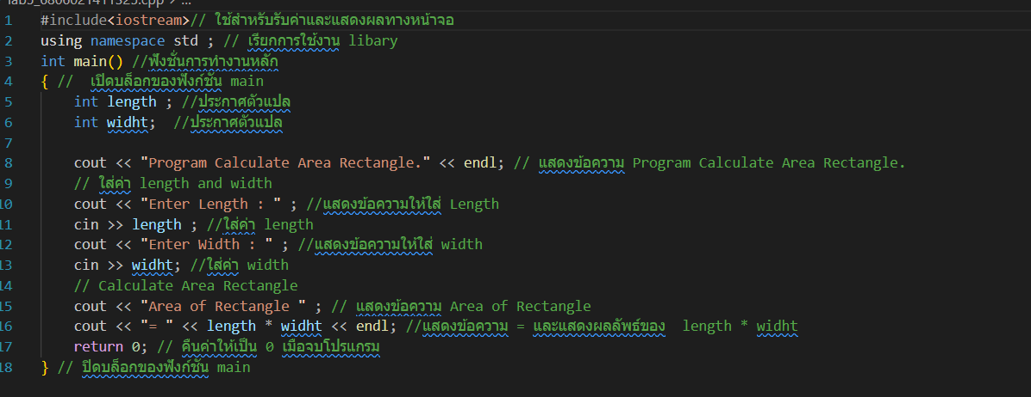

Output

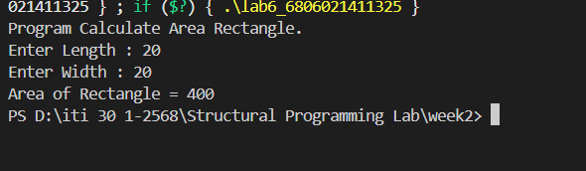

6. ให้นักศึกษาเขียนโปรแกรมเพื่อคำนวณหาพื้นที่ของรูปวงกลมและความยาวของเส้นรอบรูปวงกลม โดยโปรแกรม มีการรับค่ารัศมีของวงกลมเป็นตัวเลขทศนิยม โดยใช้ค่า π = 3.1415 มีรูปแบบการทำองานตามตัวอย่างด้านล่าง

|  |
| --- |
| Program Calculate Area Circle.  Circle radius (real number) ? 5.1  Area of circle with radius 5.1 is 81.7104  Circumference is 32.0433 |

Code

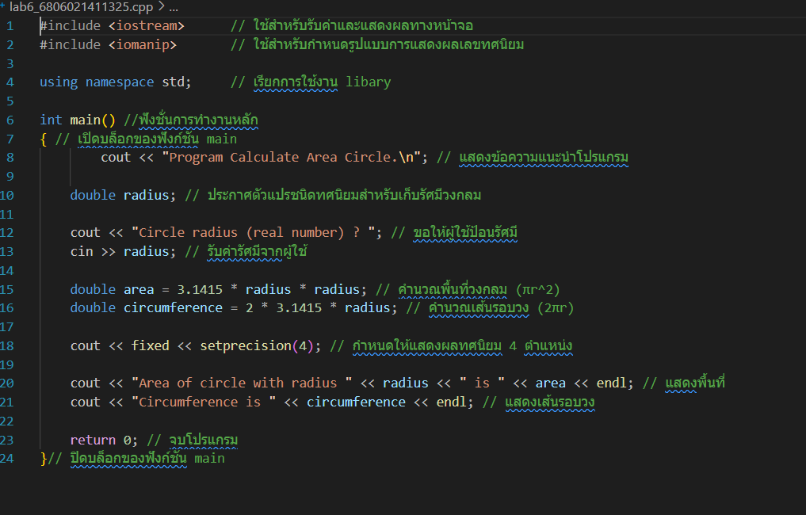

Output

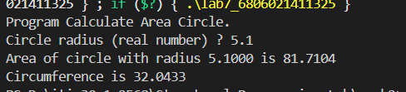

7. ให้นักศึกษาเขียนโปรแกรมเพื่อคำนวณราคาสินค้าที่รวมภาษีมูลค่าเพิ่มแล้ว โดยโปรแกรมมีการรับค่าราคาสินค้า  และอัตราภาษีมูลค่าเพิ่ม(ร้อยละ) มีรูปแบบการท างานตามตัวอย่างด้านล่าง

|  |
| --- |
| Enter price : 500  Enter vat (%) : 10  Net Price of product = 550 |

Code   
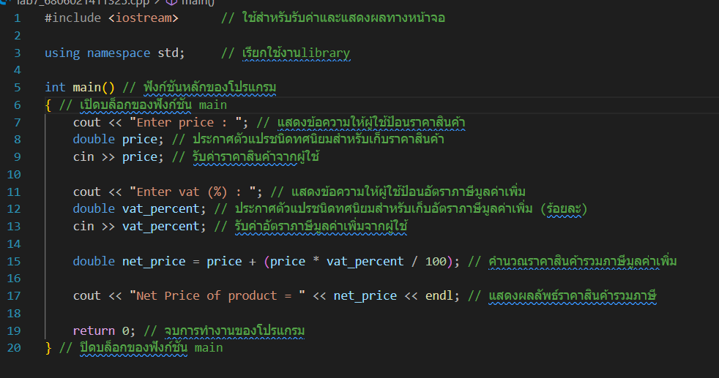

Output

